
1
1

Curso Superior de Análise e Desenvolvimento de Sistemas
Disciplina de Banco de Dados I e Projeto Integrador II

Modelo de Dados

Sistema de Gerenciamento de Entrada e Saída de Acervos

Bruno Couto Ramos de Araújo Mattos
Tiago Moreira da Silva Gabriel Bello Pereira da Silva
Heitor Fernando Santos da Costa

Professores orientadores:
Prof Ricardo Leme
Profa Lilian

Itu/SP 2026

Sumário

1. DESCRIÇÃO RESUMIDA DO PROBLEMA 3
2. DEFINIÇÃO DO ESCOPO DO BANCO DE DADOS 3
3. PRINCIPAIS INFORMAÇÕES A SEREM ARMAZENADAS 3
4. MODELO ENTIDADE-RELACIONAMENTO — MER 4
5. DIAGRAMA ENTIDADE-RELACIONAMENTO — DER 4
6. ENTIDADES 4
6.1 Destino 4
6.2 Exposicao 4
6.3 Responsavel 4
6.4 Item_Acervo 4
6.5 Categoria 4
6.6 Item_Exposicao 5
7. RELACIONAMENTOS E CARDINALIDADES 5
8. CHAVES PRIMÁRIAS 5
9. CHAVES ESTRANGEIRAS 5
10. DICIONÁRIO DE DADOS 5
10.1 DESTINO 5
10.2 EXPOSICAO 6
10.3 RESPONSAVEL 6
10.4 ITEM_ACERVO 6
10.5 CATEGORIA 6
10.6 ITEM_EXPOSICAO 6

1. DESCRIÇÃO RESUMIDA DO PROBLEMA
O Museu de Música realiza exposições itinerantes, nas quais itens de seu acervo são retirados temporariamente do museu e enviados para outros locais.
O problema identificado está na necessidade de controlar e registrar adequadamente a saída e o retorno desses acervos, incluindo informações sobre o destino da exposição, datas de saída e retorno, responsável pelo destino, itens transportados e estado de conservação dos acervos.
A proposta é desenvolver um sistema de gerenciamento capaz de registrar essas informações e permitir o acompanhamento do histórico dos itens enviados para exposições externas.

2. DEFINIÇÃO DO ESCOPO DO BANCO DE DADOS
O banco de dados terá como foco o controle das exposições itinerantes e dos acervos envolvidos nessas exposições. O sistema deverá armazenar:
- dados dos itens pertencentes ao acervo;
- categorias dos itens;
- informações sobre os destinos das exposições;
- responsáveis associados aos destinos;
- informações das exposições;
- datas de saída e retorno;
- itens utilizados em cada exposição;
- laudo do estado de conservação na saída;
- laudo do estado de conservação no retorno.
O banco não terá como foco controle financeiro ou cadastro de visitantes.

3. PRINCIPAIS INFORMAÇÕES A SEREM ARMAZENADAS

Acervo: Identificação, nome, descrição, categoria, data de aquisição e estado de conservação.
Categorias: Nome e descrição da categoria do item.
Destinos: Local da exposição, instituição, cidade e endereço.
Responsáveis: Pessoa responsável pelo local/destino, com seus dados de contato.
Exposições: Data de saída, previsão de retorno, retorno real, destino e observações.
Itens da exposição: Quais itens do acervo foram enviados para cada exposição e os respectivos laudos de conservação na saída e no retorno.

4. MODELO ENTIDADE-RELACIONAMENTO — MER
O MER definido pelo grupo possui as seguintes entidades:
Entidade | Função
Destino | Armazena o local para onde os acervos serão enviados
Exposicao | Registra cada exposição itinerante
Responsavel | Armazena o responsável associado ao destino
Item_Acervo | Armazena cada peça pertencente ao acervo
Categoria | Classifica os itens do acervo
Item_Exposicao | Relaciona os itens do acervo com uma exposição
A entidade Item_Exposicao é necessária para representar a relação entre Exposicao e Item_Acervo, pois uma exposição pode possuir vários itens e um item pode participar de diferentes exposições ao longo do tempo.
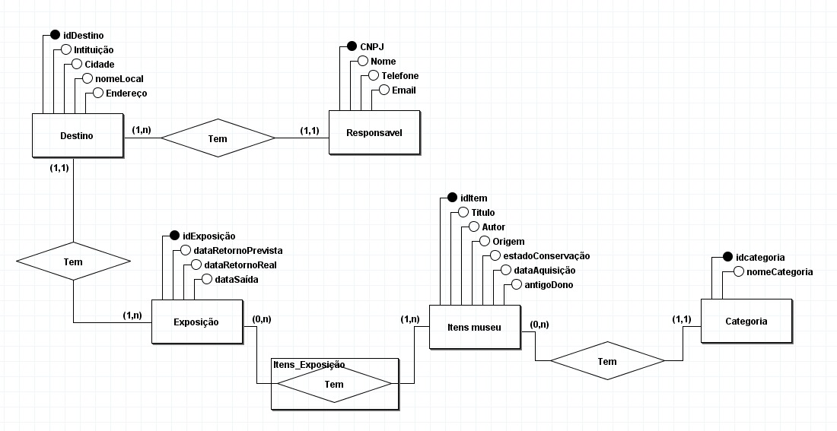

5. DIAGRAMA ENTIDADE-RELACIONAMENTO — DER

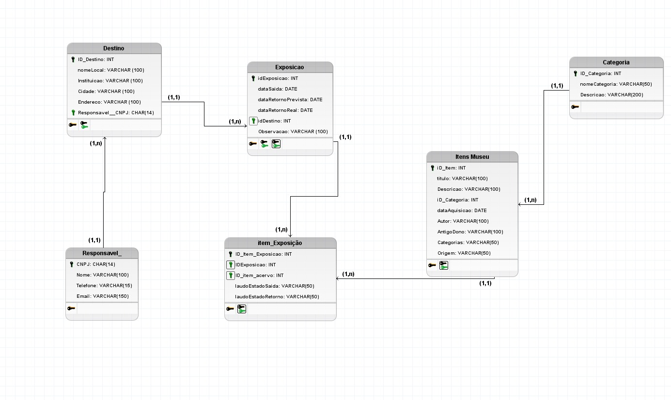

6. ENTIDADES

6.1 Destino
Representa o local para onde os acervos serão enviados durante uma exposição itinerante.
Atributos: idDestino, nomeLocal, Instituicao, Cidade, Endereco, fk_Responsavel_CNPJ

6.2 Exposicao
Representa uma exposição itinerante realizada fora do museu. A entidade registra principalmente o período de permanência dos acervos fora do museu.
Atributos: idExposicao, dataSaida, dataRetornoPrevista, dataRetornoReal, idDestino, Observacao

6.3 Responsavel
Representa a pessoa responsável pelo destino da exposição.
Atributos: CNPJ, Nome, Telefone, Email

6.4 Item_Acervo
Representa cada peça individual pertencente ao acervo do Museu da Música. Exemplos de itens: violão, piano, partitura, rádio antigo, instrumento de percussão.
Atributos: idItem, Nome, Descricao, idCategoria, dataAquisicao, estadoConservacao

6.5 Categoria
Representa a classificação dos itens do acervo.
Atributos: idCategoria, nomeCategoria, Descricao

6.6 Item_Exposicao
É a entidade responsável por relacionar os itens do acervo às exposições. Essa entidade é particularmente importante para o problema identificado, porque permite saber qual item foi enviado para qual exposição e em que estado ele estava na saída e no retorno.
Atributos: idItemExposicao, fk_Exposicao_idExposicao, fk_Item_Acervo_idItem, laudoEstadoSaida, laudoEstadoRetorno

7. RELACIONAMENTOS E CARDINALIDADES
Relacionamento | Cardinalidade | Significado
Destino — Exposicao | 1:N | Um destino pode receber várias exposições; cada exposição possui um destino
Responsavel — Destino | 1:N | Um responsável pode estar associado a vários destinos; cada destino possui um responsável
Exposicao — Item_Exposicao | 1:N | Uma exposição possui um ou vários itens
Item_Acervo — Item_Exposicao | 1:N | Um item do acervo pode participar de várias exposições ao longo do tempo
Categoria — Item_Acervo | 1:N | Uma categoria pode possuir vários itens; cada item pertence a uma categoria

8. CHAVES PRIMÁRIAS
Entidade | Chave Primária
Destino | idDestino
Exposicao | idExposicao
Responsavel | CNPJ
Item_Acervo | idItem
Categoria | idCategoria
Item_Exposicao | idItemExposicao

9. CHAVES ESTRANGEIRAS
Entidade | Chave Estrangeira | Referência
Destino | fk_Responsavel_CNPJ | Responsavel(CNPJ)
Exposicao | idDestino | Destino(idDestino)
Item_Acervo | idCategoria | Categoria(idCategoria)
Item_Exposicao | fk_Exposicao_idExposicao | Exposicao(idExposicao)
Item_Exposicao | fk_Item_Acervo_idItem | Item_Acervo(idItem)

10. DICIONÁRIO DE DADOS

10.1 DESTINO
Atributo | Descrição | Tipo | Tamanho | Obrigatório | Chave | Regras
idDestino | Identificador do destino | INT | — | Sim | PK | Deve ser único
nomeLocal | Nome do local da exposição | VARCHAR | 100 | Sim | — | Não pode ser vazio
Instituicao | Instituição que receberá a exposição | VARCHAR | 100 | Sim | — | Não pode ser vazio
Cidade | Cidade do destino | VARCHAR | 100 | Sim | — | Deve ser informada
Endereco | Endereço do destino | VARCHAR | 100 | Sim | — | Deve ser informado
fk_Responsavel_CNPJ | Responsável pelo destino | CHAR | 14 | Sim | FK | Deve existir em Responsavel

10.2 EXPOSICAO
Atributo | Descrição | Tipo | Tamanho | Obrigatório | Chave | Regras
idExposicao | Identificador da exposição | INT | — | Sim | PK | Deve ser único
dataSaida | Data em que os acervos saíram do museu | DATE | — | Sim | — | Deve ser válida
dataRetornoPrevista | Data prevista para retorno | DATE | — | Sim | — | Deve ser igual ou posterior à saída
dataRetornoReal | Data em que os acervos realmente retornaram | DATE | — | Não | — | Pode permanecer nula até o retorno
idDestino | Destino da exposição | INT | — | Sim | FK | Deve existir em Destino
Observacao | Observações sobre a exposição | VARCHAR | 100 | Não | — | Texto livre

10.3 RESPONSAVEL
Atributo | Descrição | Tipo | Tamanho | Obrigatório | Chave | Regras
CNPJ | Identificador do responsável | CHAR | 14 | Sim | PK | Deve ser único
Nome | Nome do responsável | VARCHAR | — | Sim | — | Não pode ser vazio
Telefone | Telefone do responsável | VARCHAR | — | Sim | — | Deve possuir formato válido
Email | E-mail do responsável | VARCHAR | — | Sim | — | Deve possuir formato válido

10.4 ITEM_ACERVO
Atributo | Descrição | Tipo | Tamanho | Obrigatório | Chave | Regras
idItem | Identificador do item | INT | — | Sim | PK | Deve ser único
Nome | Nome do item do acervo | VARCHAR | — | Sim | — | Não pode ser vazio
Descricao | Descrição do item | VARCHAR | — | Não | — | Texto livre
idCategoria | Categoria do item | INT | — | Sim | FK | Deve existir em Categoria
dataAquisicao | Data de aquisição | DATE | — | Sim | — | Não deve ser futura
estadoConservacao | Estado de conservação atual | VARCHAR | — | Sim | — | Ex.: bom, regular, ruim

10.5 CATEGORIA
Atributo | Descrição | Tipo | Tamanho | Obrigatório | Chave | Regras
idCategoria | Identificador da categoria | INT | — | Sim | PK | Deve ser único
nomeCategoria | Nome da categoria | VARCHAR | — | Sim | — | Não pode ser vazio
Descricao | Descrição da categoria | VARCHAR | — | Não | — | Texto livre

10.6 ITEM_EXPOSICAO
Atributo | Descrição | Tipo | Tamanho | Obrigatório | Chave | Regras
idItemExposicao | Identificador do registro | INT | — | Sim | PK | Deve ser único
fk_Exposicao_idExposicao | Exposição relacionada | INT | — | Sim | FK | Deve existir em Exposicao
fk_Item_Acervo_idItem | Item do acervo relacionado | INT | — | Sim | FK | Deve existir em Item_Acervo
laudoEstadoSaida | Estado do item no momento da saída | VARCHAR | — | Sim | — | Deve registrar a condição observada
laudoEstadoRetorno | Estado do item no retorno | VARCHAR | — | Não | — | Pode ser nulo antes do retorno

